CONTRATO ADMINISTRATIVO Nº. 119/2017

CONTRATO QUE ENTRE SI CELEBRAM O MUNICÍPIO DE IGUATEMI/MS E A EMPRESA BUCIOLI COMÉRCIO DE AUTO PEÇAS LTDA.

I - CONTRATANTES: MUNICÍPIO DE IGUATEMI ESTADO DE MATO GROSSO DO SUL, pessoa jurídica de direito público interno, com sede na Avenida Laudelino Peixoto, nº. 871, Bairro Centro, Iguatemi/MS, inscrita no CNPJ sob o nº. 03.568.318/0001-610 doravante denominada CONTRATANTE e a empresa BUCIOLI COMÉRCIO DE AUTO PEÇAS LTDA, com sede a Avenida Presidente Vargas, 1739, Bairro Centro, Iguatemi/MS, inscrita no CNPJ sob nº. 03.977.014/0001-58, doravante denominada CONTRATADA.

II - REPRESENTANTES: Representa a CONTRATANTE a Prefeita Municipal, Sra. Patricia Derenusson Nelli Margatto Nunes, brasileira, casada, odontóloga, portadora da Cédula de identidade RG nº. 3.932.359-1 SSP/PR e inscrito no CPF sob o nº. 735.027.829-20, residente e domiciliado na Avenida Jardelino José Moreira, nº. 1301, Bairro Centro, Iguatemi/MS e a CONTRATADA o Sr. Antonio Miguel Bucioli, brasileiro, casado, empresário, residente e domiciliado à Avenida Presidente Vargas, 1739, Bairro Centro, Iguatemi/MS, portador do RG nº. 715.376 SSP/PR e Inscrito no CPF nº 073.518.799-15

III. DA AUTORIZAÇÃO DA LICITAÇÃO: O presente Contrato é celebrado em decorrência da autorização da Sra. Prefeita Municipal, exarada em despacho constante no Processo n°. 097/2017, Pregão Presencial nº. 046/2017, que faz parte integrante e complementar deste Contrato, como se nele estivesse contido.

IV. FUNDAMENTO LEGAL
O presente Contrato é regido pelas cláusulas e condições, nele contidos, pela Lei Federal nº. 8.666/93 e suas posteriores alterações.

USULA PRIMEIRA - DO OBJETO

  - O objeto do presente contrato refere-se a aquisição de Filtros, Fluidos e Lubrificantes, com fornecimento parcelado, em atendimento as necessidades das Secretarias deste Município, de acordo com as especificações e quantidades descritas no ANEXO I, Proposta de Preços, parte integrante do Edital, sendo:

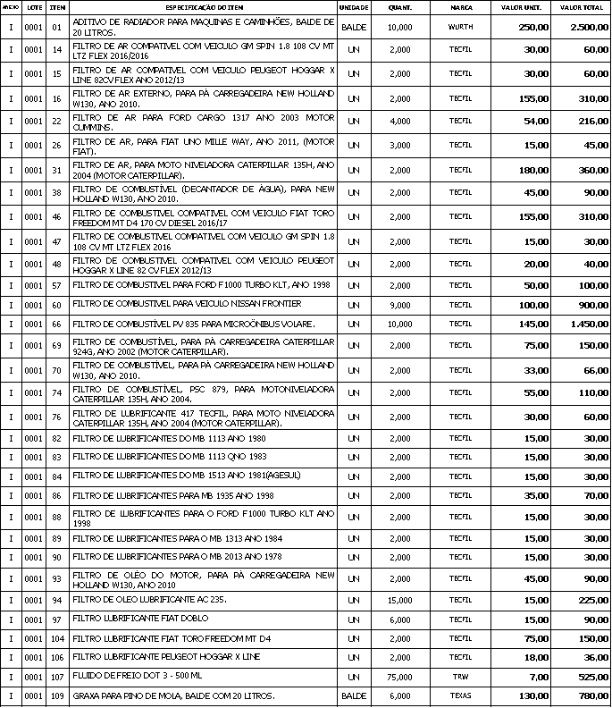

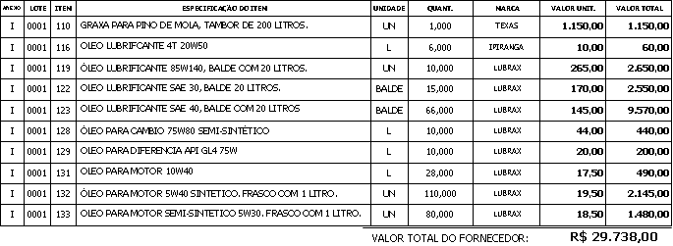

CLÁUSULA SEGUNDA – DA OBRIGAÇÃO DAS PARTES

2.1. Além das obrigações resultantes da observância da Lei Federal nº. 8.666/93 são obrigações da CONTRATADA:

a) Reparar, corrigir, remover, reconstituir ou substituir, às suas expensas, no total ou em parte, vícios, defeitos ou incorreções verificadas na execução do objeto deste contrato;

b) Responder por quaisquer danos, perdas ou prejuízos causados a CONTRATANTE, por dolo ou culpa, bem como por aqueles que venham a ser causados por seus prepostos, em idênticas hipóteses;

c) Manter durante toda a execução do objeto, em compatibilidade com as demais obrigações assumidas, todas as condições de habilitação e qualificação exigidas na licitação;

d) Assumir a responsabilidade por todos os encargos previdenciários e obrigações sociais previstos na legislação social e trabalhista em vigor, obrigando-se a saldá-los na época própria, vez que os seus empregados não manterão nenhum vínculo empregatício com a CONTRATANTE;

e) Efetuar o fornecimento dentro das especificações e/ou condições constantes do orçamento, devidamente aprovado pelo Fiscal do contrato da CONTRATANTE;

f) Executar diretamente o contrato, sem transferência de responsabilidades ou subcontratações não autorizadas pela CONTRATANTE;

g) Ser responsável por quaisquer danos causados diretamente aos bens de propriedade da CONTRATANTE, ou bens de terceiros, quando estes tenham sido ocasionados por seus empregados durante o fornecimento do objeto deste Contrato;

h) Prestar todos os esclarecimentos que forem solicitados pela CONTRATANTE, obrigando-se a atender, de imediato, todas as reclamações a respeito da qualidade do fornecimento.

i) Substituir no prazo de 24 horas, qualquer produto que a CONTRATANTE considerar que não atenda às especificações técnicas exigidas pela Agência Nacional do Petróleo – ANP

j) Comunicar por escrito ao fiscal do contrato, qualquer anormalidade de caráter urgente e prestar os esclarecimentos que julgar necessário;

k) Assumir, ainda, a responsabilidade pelos encargos fiscais e comerciais resultantes deste Contrato;

l) A inadimplência da CONTRATADA, com referência aos encargos estabelecidos no edital, não transfere a responsabilidade pelo seu pagamento à CONTRATANTE, nem poderá onerar o objeto deste Contrato, razão pela qual a CONTRATADA renuncia expressamente a qualquer vínculo de solidariedade, ativa ou passiva, com a CONTRATANTE;

m) Fornecer número do telefone, fax, e-mail e responsável para contato, a fim de atender as solicitações da CONTRATANTE;

n) Em tudo agir, segundo as diretrizes da CONTRATANTE.

2.2. Além das obrigações resultantes da observância da Lei Federal nº. 8.666/93 são obrigações da CONTRATANTE:

a) Prestar à CONTRATADA todas as informações necessárias, quando solicitadas por escrito.

b) Acompanhar e fiscalizar a execução do contrato, por um representante designado pela autoridade competente;

c) Efetuar, os pagamentos previstos e acordados, mediante apresentação das notas fiscais/faturas devidamente atestadas.

d) Permitir o acesso de funcionários da CONTRATADA nas dependências do Paço Municipal, para a entrega das notas fiscais/faturas;

e) Impedir que terceiros executem o fornecimento objeto deste Contrato.

f) Comunicar, oficialmente, à CONTRATADA quaisquer falhas ocorridas, consideradas de natureza grave.

g) Cumprir e fazer cumprir o disposto neste contrato.

CLAUSULA TERCEIRA - FORMA DE FORNECIMENTO DO OBJETO

3.1. Os objetos ora adquiridos deverão ser fornecidos de forma parcelada, mediante apresentação das requisições expedidas pelas Secretarias Municipais, que vai até 31/12/2017, contados a partir da data de assinatura do contrato.

3.2. A circunstância de não serem requisitados todos os produtos licitados até o término do contrato, não obriga o Município de Iguatemi/MS a retirá-los e nem gera direito ao contratado sobre os produtos não requisitados.

3.3. O fornecimento será acompanhado e fiscalizado por servidor da CONTRATANTE especialmente designado para este fim.

3.4. A CONTRATADA submeterá os objetos oriundos da presente contratação, a mais ampla fiscalização por parte do Município de Iguatemi/MS, através do responsável fiscalizador, prestando esclarecimento solicitado, atendendo as reclamações formuladas, inclusive pesar todas as entregas, realizar testes de qualidade e anexar o mesmo na Nota Fiscal.

3.5. Constatada a boa qualidade dos produtos, os mesmos serão aceitos pela CONTRATANTE. Caso seja atestada a má qualidade dos produtos, os mesmos serão rejeitados, obrigando a contratada a substituí-los de forma que não provoque prejuízos a contratante.

3.6. A CONTRATADA ficará obrigada a trocar os produtos que vierem a ser recusados no prazo máximo de 48 (quarenta e oito) horas.

3.7. Aplica-se a este contrato o Código de Defesa do Consumidor.

CLÁUSULA QUARTA - DO VALOR E CONDIÇÕES DE PAGAMENTO

4.1. O valor global do fornecimento, ora contratado é de R$ 29.738,00 (Vinte e nove mil setecentos e trinta e oito reais).

4.3. No valor pactuado estão inclusos todos os tributos e, ou encargos sociais, resultantes da operação adjudicatória concluída, inclusive despesas com fretes e outros.

4.4. O pagamento será efetuado em até 30 (trinta) dias contados da apresentação da Nota Fiscal/Fatura, devidamente conferida e atestada pelo Gestor do Contrato.

4.5. A Nota Fiscal/Fatura deverá ser emitida pela licitante vencedora/contratada, obrigatoriamente com o mesmo número de inscrição no CNPJ apresentado nos documentos de habilitação e das propostas de preços, bem como da Nota de Empenho.
4.6. Em caso de devolução da Nota Fiscal/Fatura para correção, o prazo para pagamento passará a fluir após a sua reapresentação.

4.7. O pagamento só será efetuado após a comprovação pelo contratado de que se encontra em dia com suas obrigações para com o sistema de seguridade social, mediante apresentação das Certidões Negativas de Débito com o INSS, FGTS e CNDT.

5. DO PREÇO E DO REAJUSTE

5.1. Os preços deverão ser expressos em reais e de conformidade com o inciso I, subitem 7.1. do edital.

5.2.1. No caso de solicitação do equilíbrio econômico financeiro, quanto a possíveis aumentos, a contratada deverá solicitar formalmente a Prefeitura Municipal de Iguatemi/MS, devidamente acompanhada de documentos que comprovem a procedência do pedido, sendo que o mesmo será encaminhado à procuradoria jurídica do município para o devido parecer.

5.2.2. Caso haja redução nos preços licitados, a Prefeitura Municipal de Iguatemi/MS solicitará formalmente a Contratada, devidamente acompanhada de documentos que comprovem a procedência da redução.

CLÁUSULA SEXTA - DOS PRAZOS E VIGÊNCIA

6.1. O prazo para fornecimento dos produtos contratados será até a data de 31/12/2017, contados da assinatura deste instrumento, podendo ser prorrogado mediante acordo entre as partes e nos termos da Lei Federal nº. 8.666/93.

6.2. O prazo de vigência deste contrato será até a data de 31/12/2017, contados a partir da assinatura do presente contratos, podendo ser prorrogado mediante acordo entre as partes e nos termos da Lei Federal nº. 8.666/93.

6.3. Na circunstância de não serem requisitados todos os produtos licitados até o término do contrato, não obriga o Município de Iguatemi/MS a retirá-los e nem gera direito ao contratado sobre os produtos não requisitados.

CLÁUSULA SÉTIMA – DOS RECURSOS ORÇAMENTÁRIOS:

7.1. As despesas decorrentes da execução do objeto da presente licitação correrão a cargo das seguintes dotações orçamentárias:
1 PREFEITURA MUNICIPAL DE IGUATEMI
04 SECRETARIA MUNICIPAL DE PLANEJAMENTO E FINANÇAS
04.01 SECRETARIA MUNICIPAL DE PLANEJAMENTO E FINANÇAS
04.122.0400-2.007 MANUTENÇÃO DAS ATIVIDADES DA SECRETARIA MUNICIPAL DE PLANEJAMENTO
3.3.90.30.00 MATERIAL DE CONSUMO
FONTE: 0.1.00-000 / FICHA: 050
(R$ 140,00) (Cento e quarenta reais);
4 FUNDO MUNICIPAL DE SAÚDE - FMS
09 SECRETARIA MUNICIPAL DE SAÚDE
09.02 FUNDO MUNICIPAL DE SAÚDE
10.301.0702-2.080 OPERACIONALIZAÇÃO DO PMAQ
3.3.90.30.00 MATERIAL DE CONSUMO
FONTE: 0.1.14-009 / FICHA: 482
(R$ 4.525,00) (Quatro mil quinhentos e vinte e cinco reais);
4 FUNDO MUNICIPAL DE SAÚDE - FMS
09 SECRETARIA MUNICIPAL DE SAÚDE
09.02 FUNDO MUNICIPAL DE SAÚDE
10.302.0703-2.066 GESTÃO DO BLOCO DE MÉDIA E ALTA COMPLEXIBILIDADE - MAC
3.3.90.30.00 MATERIAL DE CONSUMO
FONTE: 0.1.14-010 / FICHA: 517
(R$ 730,00) (Setecentos e trinta reais);
4 FUNDO MUNICIPAL DE SAÚDE - FMS
09 SECRETARIA MUNICIPAL DE SAÚDE
09.02 FUNDO MUNICIPAL DE SAÚDE
10.305.0704-2.081 OPERACIONALIZAÇÃO DA VIGILÂNCIA E PROMOÇÃO DE SAÚDE
3.3.90.30.00 MATERIAL DE CONSUMO
FONTE: 0.1.14-012 / FICHA: 548
(R$ 136,00) (Cento e trinta e seis reais);
1 PREFEITURA MUNICIPAL DE IGUATEMI
01 GABINETE DO PREFEITO
01.01 GABINETE DO PREFEITO
04.122.0200-2.003 GESTÃO DAS ATIVIDADES DO GP
3.3.90.30.00 MATERIAL DE CONSUMO
FONTE: 0.1.00-000 / FICHA: 010
(R$ 100,00) (Cem reais);
1 PREFEITURA MUNICIPAL DE IGUATEMI
03 SECRETARIA MUNICIPAL DE ADMINISTRAÇÃO
03.01 SECRETARIA MUNICIPAL DE ADMINISTRAÇÃO
04.122.0300-2.002 MANUTENÇÃO DAS ATIVIDADES DA SECRETARIA MUNICIPAL DE ADMINISTRAÇÃO
3.3.90.30.00 MATERIAL DE CONSUMO
FONTE: 0.1.00-000 / FICHA: 034
(R$ 30,00) (Trinta reais);
1 PREFEITURA MUNICIPAL DE IGUATEMI
08 SECRETARIA MUNICIPAL DE DESENV. ECONÔMICO E MEIO AMBIENTE
08.01 SECRETARIA MUNICIPAL DE DESENV. ECONÔMICO E MEIO AMBIENTE
04.122.1000-2.011 MANUTENÇÃO DAS ATIVIDADES DA SEC. MUNIC. DE DESENVOLV. ECONÔMICO E MEIO AMBIENTE
3.3.90.30.00 MATERIAL DE CONSUMO
FONTE: 0.1.00-000 / FICHA: 353
(R$ 80,00) (Oitenta reais);
1 PREFEITURA MUNICIPAL DE IGUATEMI
05 SECRETARIA MUNICIPAL DE EDUCAÇÃO
05.01 SECRETARIA MUNICIPAL DE EDUCAÇÃO
12.365.0808-2.006 MANUTENÇÃO DAS ATIVIDADES DA EDUCAÇÃO INFANTIL
3.3.90.30.00 MATERIAL DE CONUMO
FONTE: 0.1.01-000 / FICHA: 129
(R$ 5.450,00) (Cinco mil quatrocentos e cinquenta reais);
1 PREFEITURA MUNICIPAL DE IGUATEMI
02 SECRETARIA MUNICIPAL DE GOVERNO
02.01 SECRETARIA MUNICIPAL DE GOVERNO
04.122.0500-2.096 MANUTENÇÃO DAS ATIVIDADES DA SECRETARIA DE GOVERNO
3.3.90.30.00 MATERIAL DE CONSUMO
FONTE: 0.1.00-000 / FICHA: 025
(R$ 30,00) (Trinta reais);
1 PREFEITURA MUNICIPAL DE IGUATEMI
07 SECRETARIA MUNICIPAL DE OBRAS, INFRAESTRUTURA E SERV URBANOS
07.01 SECRETARIA MUNICIPAL DE OBRAS, INFRAESTRUTURA E SERV URBANOS
04.122.0300-2.023 MANUTENÇÃO DAS AÇÕES DO FUNDO ESPECIAL DO PETRÓLEO - FEP/CFM
3.3.90.30.00 MATERIAL DE CONSUMO
FONTE: 0.1.70-074 / FICHA: 291
(R$ 1802,00) (Um mil oitocentos e dois reais);
1 PREFEITURA MUNICIPAL DE IGUATEMI
07 SECRETARIA MUNICIPAL DE OBRAS, INFRAESTRUTURA E SERV URBANOS
07.01 SECRETARIA MUNICIPAL DE OBRAS, INFRAESTRUTURA E SERV URBANOS
15.452.0900-2.060 MANUTENÇÃO DAS ATIVIDADES COM RECURSOS DA CIDE
3.3.90.30.00 MATERIAL DE CONSUMO
FONTE: 0.1.16-000 / FICHA: 329
(R$ 16.715,00) (Dezesseis mil setecentos e quinze reais);

CLÁUSULA OITAVA - DAS PENALIDADES

8.1. Nos termos do art. 86 da Lei Federal nº. 8.666/93 fica estipulado o percentual de 0,5% (meio por cento) sobre o valor inadimplido, a título de multa de mora, por dia de atraso injustificado no fornecimento do objeto deste contrato, até o limite de 10% (dez por cento) do valor empenhado.

8.2. Em caso de inexecução total ou parcial do pactuado, em razão do descumprimento de qualquer das condições avençadas, a contratada ficará sujeita às seguintes penalidades nos termos do art. 87 da Lei Federal nº. 8.666/93:

I – advertência;

II – multa de 10% (dez por cento) do valor do contrato;

III – suspensão temporária de participar de licitação e impedimento de contratar com a Administração por prazo não superior a 2 (dois) anos;

IV – declaração de inidoneidade para licitar ou contratar com a Administração Pública.

8.3. Caso a licitante não compareça dentro do prazo de validade da sua proposta, para celebrar o contrato, deixar de entregar ou apresentar documentação falsa exigida para o certame, ensejar o retardamento da execução de seu objeto, não mantiver a proposta, falhar ou fraudar na execução do contrato, comportar-se de modo inidôneo ou cometer fraude fiscal, ficará impedida de licitar e contratar com a União, Estados, Distrito Federal ou Municípios pelo prazo de até 5 (cinco) anos, sem prejuízo das multas previstas em edital e no contrato e das demais cominações legais.

8.4. As penalidades somente poderão ser relevadas ou atenuadas pela autoridade competente aplicando-se o Princípio da Proporcionalidade, em razão de circunstâncias fundamentados em fatos reais e comprovados, desde que formuladas por escrito e no prazo máximo de 5 (cinco) dias úteis da data em que for oficiada a pretensão da Administração no sentido da aplicação da pena.

8.5. As multas de que trata este capítulo, deverão ser recolhidas pelas adjudicatárias em conta corrente em agência bancária devidamente credenciada pelo município no prazo máximo de 05 (cinco) a contar da data da notificação, ou quando for o caso, cobrado judicialmente.

8.6. O montante de multas aplicadas a CONTATADA não poderá ultrapassar a 10% (dez por cento) do valor global Don contrato. Caso ultrapasse, o MUNICÍPIO terá o direito de rescindir o contrato mediante notificação.

8.7. O atraso injustificado no fornecimento dos serviços autoriza o Município de Iguatemi/MS, a seu critério, declarar rescindido o contrato e punir a CONTRATADA com a suspensão do seu direito e contratar com a Administração Pública, garantindo o contraditório e a ampla defesa.

CLÁUSULA NONA - DA RESCISÃO CONTRATUAL

9.1. A rescisão contratual poderá ser:

9.1.1. Determinada por ato unilateral e escrito da Administração, nos casos enumerados nos incisos I, XII e XVII do art. 78 da Lei Federal nº. 8.666/93.

9.1.2. Amigável, por acordo entre as partes, mediante autorização escrita e fundamentada da autoridade competente, reduzida a termo no processo licitatório, desde que haja conveniência da Administração.

9.1.3. A inexecução total ou parcial do Contrato enseja a sua rescisão pela Administração, com as consequências previstas nos artigos 77 e 80 da Lei n° 8.666/93, sem prejuízo da aplicação das penalidades a que alude o art. 87 da mesma Lei.

9.1.4. Constituem motivos para rescisão os previstos no art. 78 da Lei Federal nº. 8.666/93 e posteriores alterações.

CLÁUSULA DÉCIMA - DA PUBLICAÇÃO

10.1. Dentro do prazo legal, contado de sua assinatura, a CONTRATANTE providenciará a publicação de resumo deste Contrato na imprensa oficial do município.

CLÁUSULA DÉCIMA PRIMEIRA - DO FORO

12.1. Fica eleito o Foro da Comarca de Iguatemi/MS, para dirimir questões oriundas deste Contrato.

E por estarem de acordo, lavrou-se o presente termo, em 02 (duas) vias de igual teor e forma, as quais foram lidas e assinadas pelas partes contratantes, na presença de duas testemunhas.

Iguatemi/MS, 17 de Maio de 2017.

Patricia Derenusson Nelli Margatto  PREFEITA MUNICIPAL  (CONTRATANTE) | Antonio Miguel Bucioli  BUCIOLI COMERCIO DE AUTO PEÇAS LTDA  (CONTRATADA)
TESTEMUNHAS:

_____________________________  Eduardo Gonçalves Vilhalba  CPF: 864.476.961-87 | ______________________________  André de Assis Voginski  CPF: 922.727.541-04

